**РОССИЙСКИЙ УНИВЕРСИТЕТ ДРУЖБЫ НАРОДОВ**

**Факультет физико-математических и естественных наук**

**Кафедра прикладной информатики и теории вероятностей**

**ОТЧЕТ**

**К ЛАБОРАТОРНОЙ РАБОТЕ № 2**

**Дисциплина: Операционные системы**

**Студент: Ермолаев А. М.**

**Группа: НПМбд-01-21**

**МОСКВА**

**2022 г.**

**Цель работы**

Изучить идеологию и применение средств контроля версий и освоить умения по работе с git.

**Выполнение работы**

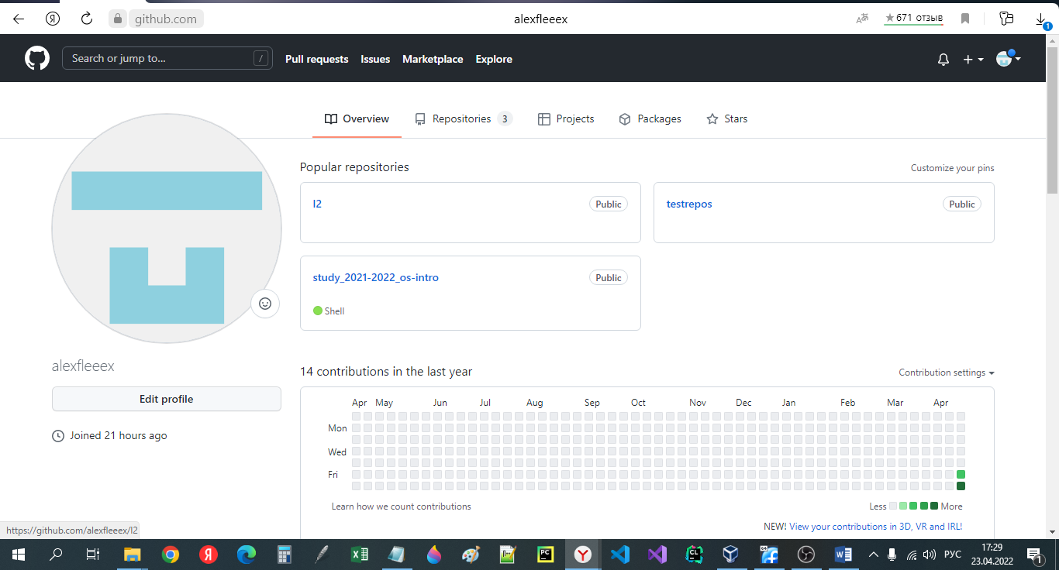Создадим аккаунт и заполним основные данные на сайте <https://github.com>.

Установим git-flow в Fedora Linux при помощи терминала при помощи данных команд: 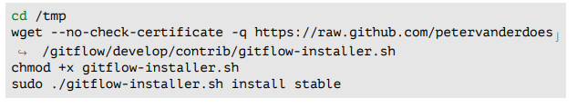

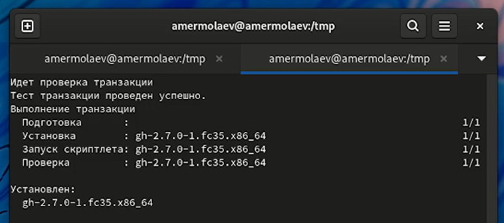

Зададим имя и email владельца репозитория.



Произведем другие базовые настройки.



Создадим ключ ssh.

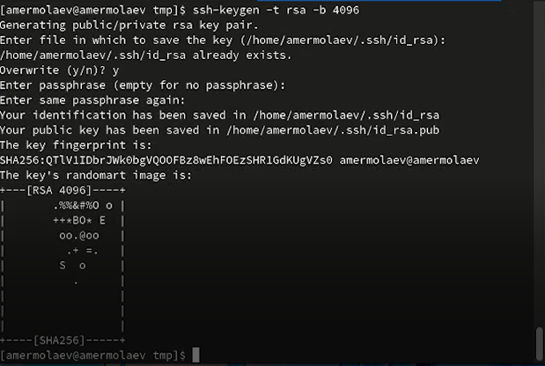

После этого скопируем ключ в буфер обмена и добавим его в поле «SSH Keys» в разделе Settings-SSH and GPG Keys.

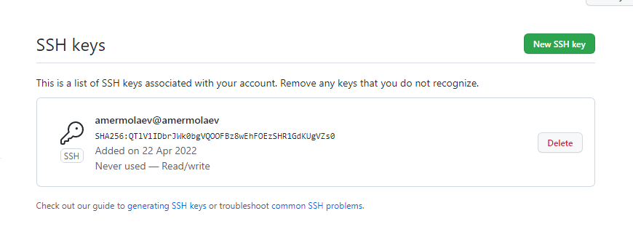

Создадим ключ gpg.

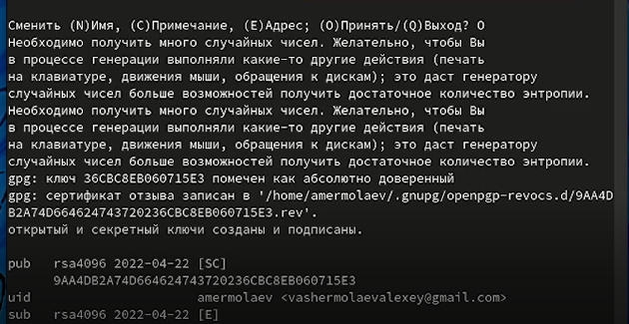

После этого воспользуемся коммандой gpg2 --list-secret-keys --keyid-format=long, чтобы перечислить длинную форму ключей GPG, для которых у вас есть открытый и закрытый ключ.

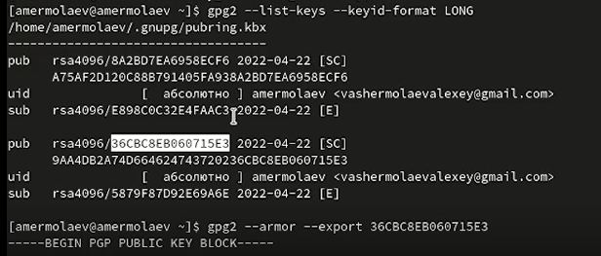

Затем воспользуемся командой gpg --armor --export <идентификатор ключа>, чтобы вывести ключ в терминал.

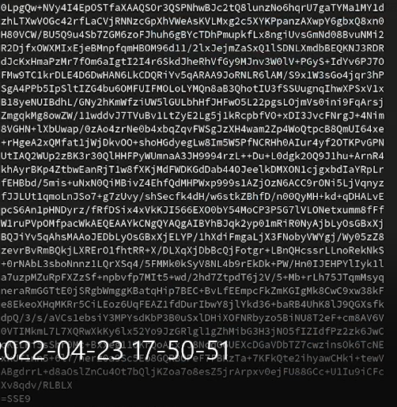

Скопируйте свой ключ GPG, начиная с -----BEGIN PGP PUBLIC KEY BLOCK-----и заканчивая -----END PGP PUBLIC KEY BLOCK----- и добавим его в поле «GPG Keys» в разделе Settings-SSH and GPG Keys.

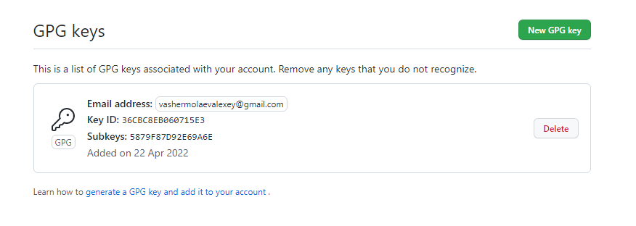

Настроим автоматические подписи коммитов git.

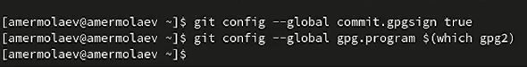

Авторизуемся и настроим gh, параллельно получив специальный токен.

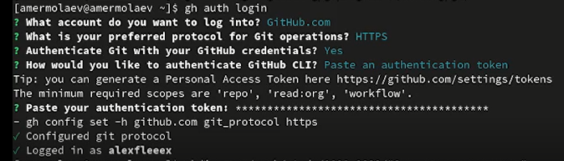

Создадим шаблон рабочего пространства.

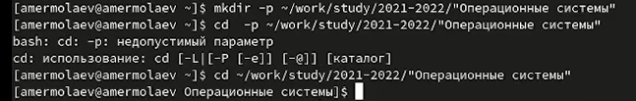

После этого скопируем шаблон в собственный репозиторий.



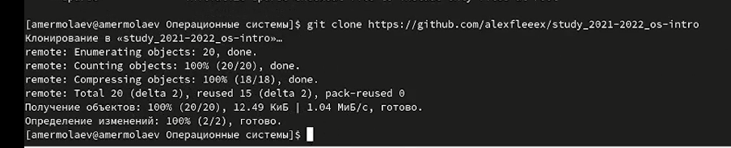

Удалим файлы и создадим новый каталог os-intro. Проверим статус контроля версий при помощи команды git status.

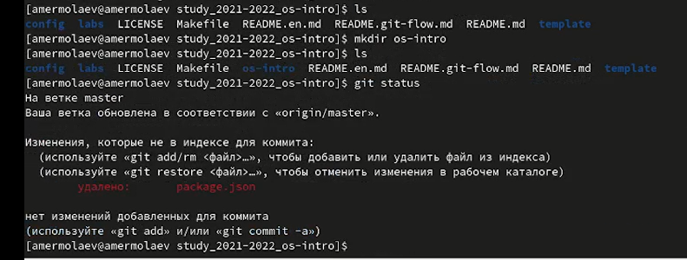

Произведем отправку на сервер при помощи команд add, commit и push.

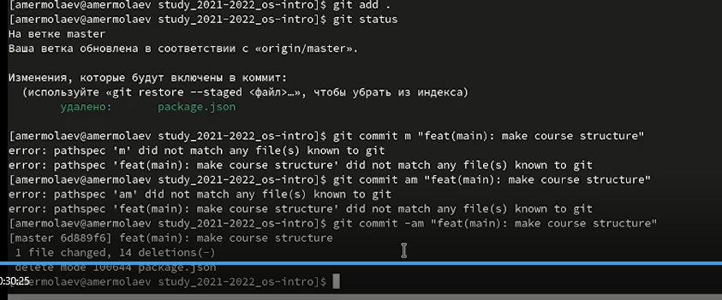

**Ответы на контрольные вопросы**

Вопрос 1

Система контроля версий Git - набор программ командной строки, которые можно использовать посредством ввода команды git с различными опциями. Системы контроля версий (VCS) применяются при работе нескольких человек над одним проектом.

Вопрос 2

Хранилище – сервер, куда пользователь размещает новую версию проекта. При этом предыдущие версии не удаляются из центрального хранилища; к ним можно вернуться в любой момент. Сервер сохраняет только изменения между последовательными версиями, что позволяет уменьшить объём хранимых данных.

Коммит – команда сохранения определенной версии в локальном репозитории в рамках системы управления версиями Git.

История версии содержит информацию об изменениях и служебную информацию.

Рабочая копия - созданная клиентской программой локальная копия части данных из хранилища.

Вопрос 3

Централизованные системы используют архитектуру клиент - сервер, где один или несколько клиентских узлов напрямую подключены к центральному серверу. Например, данная стратегия реализована с Subversion.

В децентрализованных системах каждый узел принимает свое собственное решение, и конечное поведение системы является совокупностью решений отдельных узлов. Bitcoin является отличным примером.

Вопрос 4

Локальный репозиторий создается в два этапа. Сначала устанавливается предварительная конфигурация при помощи команд git config --global user.name "Имя Фамилия" и git config --global user.email "work@mail". Для инициализации локального репозитория в каталоге необходимо воспользоваться командой git init.

Вопрос 5

Для работы с общим хранилищем VCS необходимо сгенерировать ssh и pgp ключи, разместив их в соответствующих полях системы. Если говорить о Git, то для отправки изменений на сервер надо будет воспользоваться командой git push.

Вопрос 6

Git решает две основные задачи: хранение информации о всех изменениях в вашем коде, начиная с самой первой строчки, и обеспечение удобства командной работы над кодом.

Вопрос 7

Наиболее часто используемые команды git:

* git init – создание основного дерева репозитория
* git pull – получение обновлений (изменений) текущего дерева из центрального репозитория
* git push – отправка всех произведённых изменений локального дерева в центральный репозиторий
* git status – просмотр списка изменённых файлов в текущей директории:
* git diff – просмотр текущих изменения
* git add – добавление файла в раздел сохранения изменений
* git commit - сохранение добавленных изменений
* git checkout/ branch – работа с ветками

Вопрос 8

Локальный репозиторий:

git config --global user.name "Имя Фамилия"

git config --global user.email "work@mail"

cd

mkdir tutorial

cd tutorial

git init

echo 'hello world' > hello.txt

git add hello.txt

git commit -am 'Новый файл'

Удаленный репозиторий:

mkdir -p ~/work/study/2021-2022/"Операционные системы"

cd ~/work/study/2021-2022/"Операционные системы"

gh repo create study_2021-2022_os-intro --template=yamadharma/course-directory-student-template --public

git clone --recursive git@github.com:<owner>/study_2021-2022_os-intro.git os-intro

cd ~/work/study/2021-2022/"Операционные системы"/os-intro

rm package.json

make COURSE=os-intro

git add .

git commit -am 'feat(main): make course structure'

git push

Вопрос 9

Ветки в Git нужны, чтобы несколько программистов могли вести работу над одним и тем же проектом или даже файлом одновременно, при этом не мешая друг другу. Кроме того, ветки используются для тестирования экспериментальных функций: чтобы не повредить основному проекту, создается новая ветка специально для экспериментов.

Вопрос 10

Во время работы над проектом так или иначе могут создаваться файлы (например, объектные файлы или файлы библиотек), которые не требуется добавлять в последствии в репозиторий. Для таких файлов можно прописать шаблоны игнорируемых при добавлении в репозиторий типов файлов в файл .gitignore.

**Вывод**

В рамках выполнения работы я изучил идеологию и применение средств контроля версий и освоил умения по работе с git.